**TRƯỜNG ĐẠI HỌC CÔNG NGHỆ SÀI GÒN**

**KHOA CÔNG NGHỆ THÔNG TIN**



THỰC TẬP TỐT NGHIỆP

WEBSITE THÚ CƯNG

Giáo viên hướng dẫn: ***Trần Văn Hùng***  
Sinh viên thực hiện 1: **Đỗ Huy Long DH51800556**

*LỚP*: **D18_TH01**- *KHÓA:* **D18**

TP HỒ CHÍ MINH – NĂM 2021

**MỤC LỤC**

1. **Giới thiệu sơ nét về đề tài.**
   1. Hướng dẫn tiếp cận Trang 1
   2. Phạm vi sử dụng Trang 2
2. **Giải pháp công nghệ**
   1. Ngôn ngữ sử dụng Trang 3
   2. Công nghệ Ajax Trang 4
3. **Mô hình thực hiện**
   1. Mô hình MVC Trang 5
   2. Cấu trúc thư mục triển khai Trang 12
4. **Mô tả cơ sở dữ liệu**
   1. Bảng dữ liệu Trang 15
   2. Mối liên kết thực thể Trang 18
5. **Cài đặt website**
   1. Hướng dẫn sử dụng web Trang 18
   2. Giới thiệu giao diện Trang 20
   3. Tài liệu tham khảo và liên kết Trang 29

**I/ Giới thiệu sơ nét đề tài**

***1. Hướng tiếp cận***

* Đề tài “ Xây Dựng Website Thú Cưng ” chính là bước ngoặc đánh dấu sự ra đời của CuteShop để hoạt động trong lĩnh vực “Thú cưng- Thức ăn cho thú cưng- Phụ kiện cho thú cưng”. Chúng tôi hoạt động với phương châm “Đảm bảo chất lượng và uy tín trên thị trường” . CuteShop chuyên sỉ & lẻ sản phẩm cho thú cưng đến từ các thương hiệu uy tín của các Quốc gia khác nhau và đa dạng các mặt hàng sản phẩm. Chúng tôi luôn tự hào sẽ đem tới quý khách hàng trải nghiệm tuyệt vời với sản phẩm đa dạng và đội ngũ nhân viên tư vấn- chăm sóc chuyên nghiệp. CuteShop đã và đang là điểm đến thân thuộc cho nhiều khách hàng. Cùng trải nghiệm dịch vụ của chúng tôi, chắc chắn sẽ không làm quý khách phải thất vọng.
* Mục đích thực hiện đề tài để cung cấp các mô tả chỉ tiết về các yêu cầu cho phần mềm hỗ trợ cho việc mua bán sản phẩm. Nó sẽ minh họa mục đích cụ thể và thông tin chi tiết cho việc phát triển website - Tài liệu này sẽ mô tả chi tiết hệ thống, giao diện người dùng. Nó được đề xuất cho khách hàng phê duyệt và là tài liệu tham khảo đầu vào cho các giai đoạn thiết kế, lập trình, kiểm thử trong quy trình tạo ra website này.
* Đối tượng người dùng: khách hàng, người quản lý web
  + Khách hàng trực tiếp dùng website và tìm theo nhu cầu
  + Người quản lý cập nhật thông tin, theo dõi cập nhật thông tin website
* Các chức năng:
  + Khách hàng :
    - Tham quan website
    - Đăng nhập
    - Đăng ký
    - Tìm kiếm sản phẩm
    - Hiển thị sản phẩm theo từng danh mục
    - Đặt hàng
    - Xem chi tiết sản phẩm
  + Admin :
    - Quản lý sản phẩm
    - Quản lý danh mục
    - Đăng nhập

## *2*/Phạm vi sử dụng

* Những người yêu thương động vật có nhu cầu tìm sản phẩm chăm sóc và thức ăn cho thú cưng

**II/ Giải pháp công nghệ**

***1/Ngôn ngữ sử dụng***

**-**Php: là mã nguồn mở chủ yếu được sử dụng để phát triển các ứng dụng web. PHP có nhiều Framework khác nhau là Aura, Yii, Symfony, Laravel và Zend. Các Framework giúp mã nguồn có thể đạt được sự gọn gàng và sạch sẽ, dễ quản lý và giúp các lập trình viên làm việc dễ dàng hơn.

-Html: được sử dụng để tạo một trang web, trên một website có thể sẽ chứa nhiều trang và mỗi trang được quy ra là một tài liệu HTML

-Css là một file có phần mở rông là **.css**, file này có tác dụng tách riêng phần định dạng (style) ra khỏi nội dung HTML.Việc sử dụng kỹ thuật CSS trong [thiết kế web](https://thietkeweb9999.com/) giúp chúng ta dễ dàng quản lý được nội dung trong HTML, tiết kiệm được nhiều thời gian trong chỉnh sửa đặc biệt là các dự án lớn được kết cấu từ nhiều trang HTML.

-Java script: là một ngôn ngữ lập trình với khả năng đem tới sự sinh động khi thiết kế website. Đây là dạng ngôn ngữ theo kịch bản, dựa trên chính đối trượng phát triển có sẵn, hoặc là tự định nghĩa ra. Chính vì tính tiện lợi, hiệu quả ứng dụng cao mà ngôn ngữ lập trình này được tin dùng ngày càng nhiều, ứng dụng rộng rãi trong các website hiệu quả.

-Mysql: MySQL là một phần mềm mã nguồn mở ưa chuộng hoàn toàn miễn phí và phổ biến nhất thế giới. MySQL được phát triển, phân phối và hỗ trợ bởi Oracle Corporation MySQL cung cấp các câu lệnh phong phú để kết nối, yêu cầu và lấy dữ liệu phục vụ cho trang web như chỉnh sửa cơ bản các hàng trong 1 quan hệ: chèn, xóa, cập nhật . Thêm, xóa và sửa đổi các đối tượng trong của cơ sở dữ liệu. Điều khiển việc truy cập tới cơ sở dữ liệu và các đối tượng của cơ sở dữ liệu nhằm đảm bảo tính bảo mật, tính nhất quán và sự ràng buộc của cơ sở dữ liệu.

***2/ Công nghệ Ajax***

AJAX là chữ viết tắt của cụm từ **Asynchronous Javascript and XML**. AJAX là phương thức trao đổi dữ liệu với máy chủ và cập nhật một hay nhiều phần của trang web, hoàn toàn không reload lại toàn bộ trang.

Ajax được viết bằng Javascript chạy trên client, tức là mỗi browser sẽ chạy độc lập hoàn toàn không ảnh hưởng lẫn nhau. Về mặt kỹ thuật, nó đề cập đến việc sử dụng các đối tượng XmlHttpRequest để tương tác với một máy chủ web thông qua Javascript.

AJAX là một trong những công cụ giúp chúng ta đem lại cho người dùng trải nghiệm tốt hơn. Khi cần một thay đổi nhỏ thì sẽ không cần load lại cả trang web, làm trang web phải tải lại nhiều thứ không cần thiết.

##### **Những lợi ích mà AJAX mang lại:**

* AJAX được sử dụng để thực hiện một callback. Được dùng để thực hiện việc truy xuất dữ liệu hoặc lưu trữ dữ liệu mà không cần phải reload lại toàn bộ trang web. Với những server nhỏ thì việc này cũng tiết kiệm được băng thông cho chúng ta hơn.
* Cần gì thì chỉ gửi dữ liệu phần đó, load lại 1 phần nhỏ để cập nhật thông tin chứ không load cả trang. Bằng cách này thì có thể giảm thiểu được tốc độ tải trang giúp người dùng có trải nghiệm tốt hơn.
* Trang web bạn tạo ra cũng sẽ đa dạng và động hơn.

##### **Cách thức hoạt động Ajax**

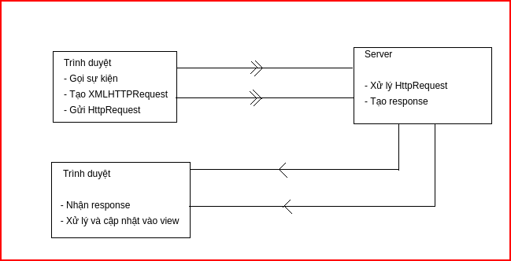

**III/ Mô hình thực hiện**

1. ***Mô hình MVC:***

Mô hình MVC là mô hình gồm 3 lớp: Model, View, Controller. Cụ thể như sau:

* **Model**: Lớp này chịu trách nhiệm quản lí dữ liệu: giao tiếp với cơ sở dữ liệu, chịu trách nhiệm lưu trữ hoặc truy vấn dữ liệu.
* **View**: Lớp này chính là giao diện của ứng dụng, chịu trách nhiệm biểu diễn dữ liệu của ứng dụng thành các dạng nhìn thấy được.
* **Controller**: Lớp này đóng vai trò quản lí và điều phối luồng hoạt động của ứng dụng. Tầng này sẽ nhận request từ client, điều phối các Model và View để có thể cho ra output thích hợp và trả kết quả về cho người dung.

**Điều hướng MVC:**

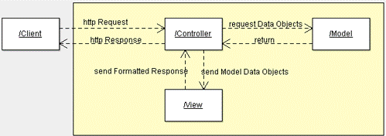

**Lợi ích của MVC:**

* Tách biệt Model và View, tạo sự linh hoạt khi thay đổi ứng dụng (giao diện, xử lí, …)
* Tầng Model và View có thể thay đổi, chỉnh sửa 1 cách độc lập. Ta có thể tạo các ứng dụng giao tiếp thông minh hơn chỉ bằng cách thay đổi View, hoặc cũng có thể thay thế Database bằng các sử dụng Web service, …

**Tổ chức chương trình và source code**

– Đầu tiên ta cần có 1 điểm truy cập ban đầu để vào được ứng dụng, file index.php đảm nhận nhiệm vụ này. “Cổng vào” ban đầu này sẽ đóng vai trò hiển thị hết những tính năng mà ứng dụng có, và cho người dùng truy cập vào chức năng mong muốn controller tương ứng), ở đây để đơn giản thì ta chỉ cài đặt 1 chức năng là “quản lí học sinh”. (Ta vẫn có thể truy cập trực tiếp vào từng chức năng cụ thể ở các file controller)

– Theo ví dụ hình dưới, tổ chức source code minh hoạ như mô hình sau đây:

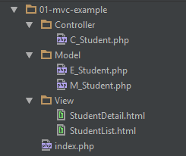

a. Tầng Controller:

– Đây là tầng điều phối của ứng dụng: nhận request từ client, phân tích request, gọi tầng Model để lấy dữ liệu và tầng View để tổ chức hiển thị dữ liệu.

– Ở đây ta nói tới chức năng quản lí học sinh, nó sẽ được điều phối bởi controller C_Student.php. Do trong chức năng có 2 chức năng con: Hiển thị danh sách học sinh, Hiển thị chi tiết học sinh; vậy nên nó sẽ phân biệt từng tính năng bằng cách kiểm tra tham số đầu vào là “stid”. Tuỳ trường hợp mà controller sẽ gọi view tương ứng.

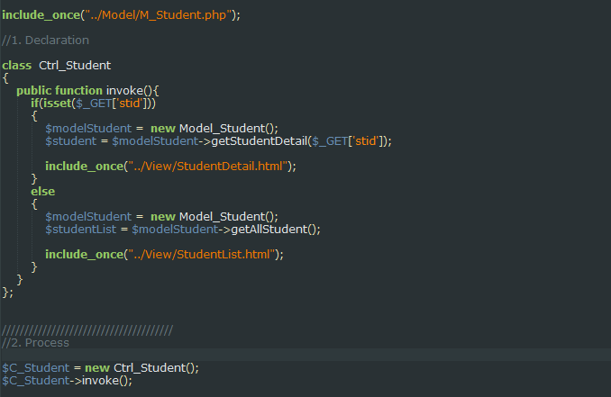

### **b. Tầng Model và các lớp thực thể (Entity class)**

– Nhiệm vụ chính của tầng này là việc thao tác với cơ sở dữ liệu để lưu trữ cũng như truy vấn dữ liệu. Các thao tác với CSDL phải được đặt hết ở trong tầng này, nó sẽ chứa các thao tác cơ bản để truy vấn CSDL như: đọc, thêm, xoá, sửa.

– Ngoài ra thì tằng này còn chứ các lớp thực thể (Entity class), nó là các lớp để mô phỏng những đối tượng trong thực tế. Trong ví dụ này, tầng Model bao gồm 2 class: Model_Student và Entity_Student. Lớp thực thể Entity_Student chính là 1 thực thể mô phỏng về 1 student trong thực tế (tên, tuổi, …), lớp Model_Student sẽ sử dụng lớp thực thể này để cấu trúc dữ liệu sẽ lấy từ Database. Lớp Model_Student đóng vai trò giao tiếp với CSDL.

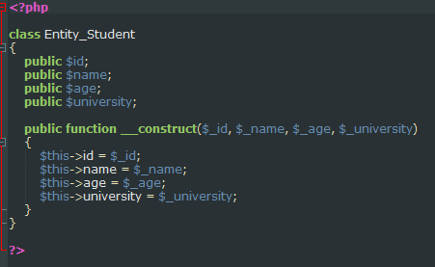

Entity class, mô tả các bảng trong CSDL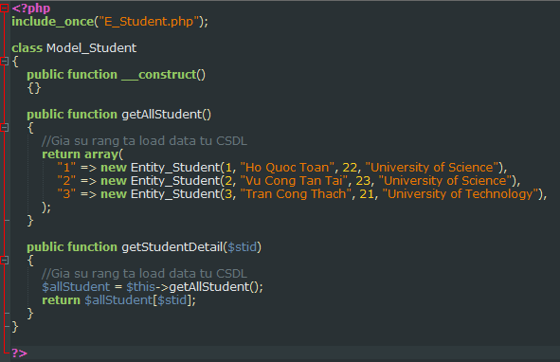

### **c. Tầng View**

– Lớp này dùng để định dạng hiển thị dữ liệu lên cho người dùng, do ta có 2 tính năng trong phần “quản lí học sinh” là: “danh sách học sinh” và “chi tiết học sinh”, nên ta sẽ có 2 view khác nhau tương ứng. Controller sẽ truyền các biến dữ liệu vào các View để chúng có thể dùng các dữ liệu này để hiển thị lên. Việc này được thực hiện bằng cách nhúng mã PHP vào trong mã HTML.

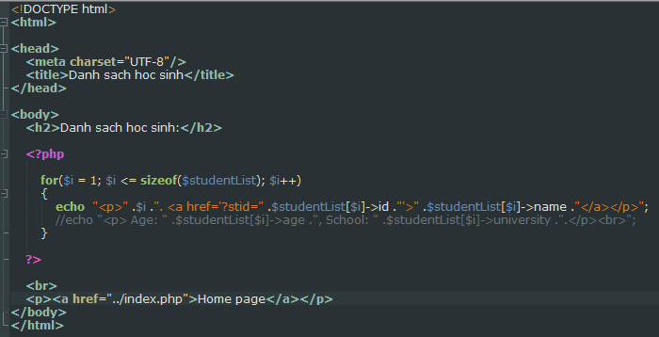Fig 7 – View của “Danh sách học sinh”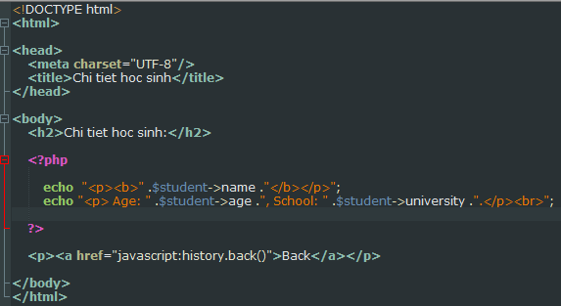

Nhận xét View:

* Việc nhúng mã PHP vào HTML khiến mã nguồn trở nên phức tạp và khó kiểm soát, việc này dẫn tới sự ra đời của các “template engine” sau này, các “template engine” tách biệt mã PHP ra khỏi mã HTML nên sẽ khiến code trở nên rõ ràng hơn rất nhiều. Chúng ta sẽ tìm hiểu sau.
* Đối với các ứng dụng thuần AJAX, phần View có thể được triển khai bởi javascript, kéo theo việc sử dụng cấu trúc JSON.

– Mô hình tuần tự giúp hình dung luồng hoạt động của một http request trong mô hình MVC:

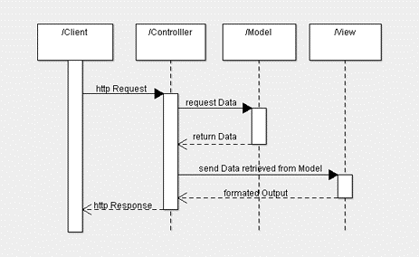

1. ***Cấu trúc thư mục MVC triển khai***
2. **Thư mục user:**

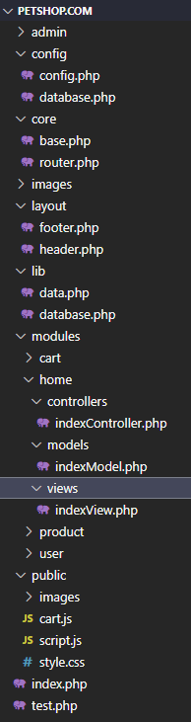

**Cấu trúc module giỏ hàng (cart):**

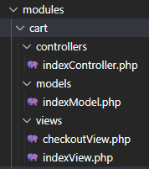

**Cấu trúc module trang chủ (home):**

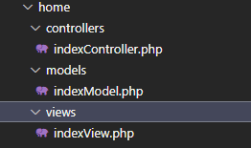

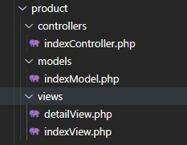**Cấu trúc module sản phẩm (product):**

**Cấu trúc module khách hàng (user):**

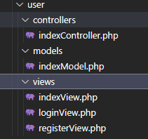

1. **Thư mục admin**

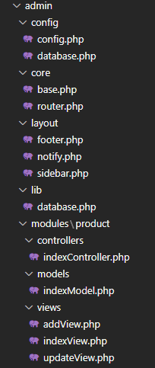

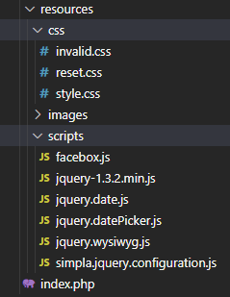

**Cấu trúc module quản lý sản phẩm (product):**

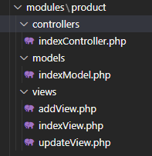

**IV/ Mô tả cơ sở dữ liệu**

1. ***Bảng dữ liệu***

**Chú thích**: **K:** khóa chính ; **U:** khóa unique ; **M:** mandatory (not null)

* **Loại thực thể Sản Phẩm**

| **Mô tả:** Loại thực thể tbl_product gồm những sản phẩm mà shop bán ra thị trường… | | | | | |
| --- | --- | --- | --- | --- | --- |
| **Thuộc tính** | **Kiểu** | **K** | **U** | **M** | **Diễn giải** |
| Product_id | int(11) | x | x | x | mã sản phẩm. |
| name | Varchar(250) |  |  | x | Tên sản phẩm |
| desc | varChar(250) |  |  | x | Mô tả sản phẩm |
| price | Int(20) |  |  | x | Giá sản phẩm |
| purchased | Int(11) |  |  | x | Đã mua sản phẩm |
| Brand_id | Int (11) |  | x | x | Mã thương hiệu |
| Cat_id | Int(11) |  | x | x | Mã loại |

* **Loại thực thể Chi tiết Đơn Hàng**

| **Mô tả:** Loại thực thể tbl_order là thông tin đơn của khách hàng khi đặt hàng | | | | | |
| --- | --- | --- | --- | --- | --- |
| **Thuộc tính** | **Kiểu** | **K** | **U** | **M** | **Diễn giải** |
| Order_id | int(100) | x | x | x | Mã chi tiết đơn hàng. |
| fullname | Varchar(50) |  |  | x | Tên khách |
| phone | Varchar(12) |  | x | x | Số dt |
| address | varchar(250) |  |  | x | Địa chỉ |
| Product_name | varchar(250) |  | x | x | tên sản phẩm |
| price | int(20) |  |  | x | Giá |

* **Loại thực thể loại sản phẩm**

| **Mô tả:** Loại thực thể tbl_category mô tả sản phẩm thuộc loại gì | | | | | |
| --- | --- | --- | --- | --- | --- |
| **Thuộc tính** | **Kiểu** | **K** | **U** | **M** | **Diễn giải** |
| Cat_id | int(11) | X | x | x | Mã loại. |
| title | Varchar(50) |  |  | x | Tên loại |

* **Loại thực thể thương hiệu**

| **Mô tả:** Loại thực thể TBL_BRAND mô tả thương hiệu của sản phẩm | | | | | |
| --- | --- | --- | --- | --- | --- |
| **Thuộc tính** | **Kiểu** | **K** | **U** | **M** | **Diễn giải** |
| Brand_id | int(11) | X | x | x | Mã thương hiệu |
| title | Varchar(50) |  |  | x | Tên thương hiệu |

* **Loại thực thể ảnh liên kết**

| **Mô tả:** Loại thực thể TBL_image lấy thông tin hình ảnh liên kết bên ngoài | | | | | |
| --- | --- | --- | --- | --- | --- |
| **Thuộc tính** | **Kiểu** | **K** | **U** | **M** | **Diễn giải** |
| id | int(11) | X | x | x | Mã liên kết hình |
| name | Varchar(500) |  |  | x | Tên hình |
| url | Varchar(500) |  |  | x | Địa chỉ liên kết của hình |

* **Loại thực thể ảnh sản phẩm**

| **Mô tả:** Loại thực thể USING_IMAGES hiển thị hình của sản phẩm | | | | | |
| --- | --- | --- | --- | --- | --- |
| **Thuộc tính** | **Kiểu** | **K** | **U** | **M** | **Diễn giải** |
| id | int(11) | X | x | x | Mã liên kết hình |
| Image_id | Int(11) |  | x | x | Mã hình |
| Product_id(11) | Varchar(500) |  | X | x | Mã sản phẩm |

* **Loại thực thể Admin Shop**

| **Mô tả:** Loại thực thể Admin Shop mô tả người nhân viên của shop tiếp thị với khách hàng | | | | | |
| --- | --- | --- | --- | --- | --- |
| **Thuộc tính** | **Kiểu** | **K** | **U** | **M** | **Diễn giải** |
| User_id | int(11) | x | x | x | Mã admin |
| fullname | varchar(50) |  |  | x | Tên thật admin |
| username | varchar(50) |  |  | x | Tên tài khoản admin |
| email | varchar(50) |  | x | x | Email |

1. ***Mối liên kết thực thể***

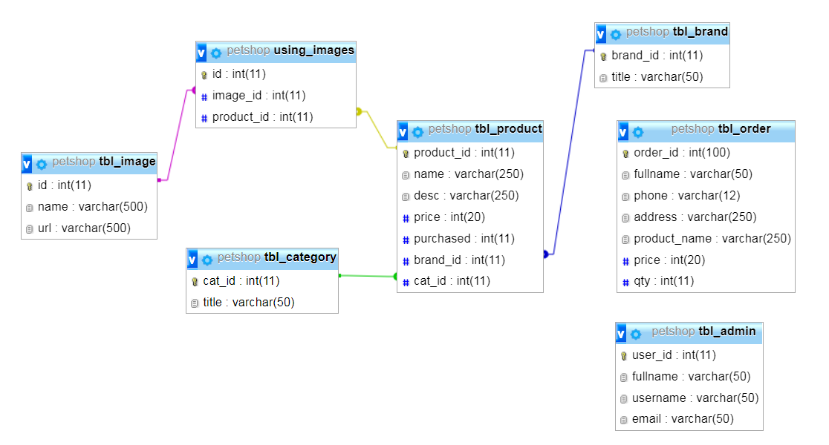

**V/ Cài đặt webstie**

1. ***Hướng dẫn sử dụng web:***

-Để chạy web trên máy trạm, ta phải cài đặt máy chủ server để chạy project như wamp hoặc xamp

- Mở file điều hướng: config -> config.php sửa lại đường dẫn base_url cùng cấp với đường dẫn của máy chủ web server

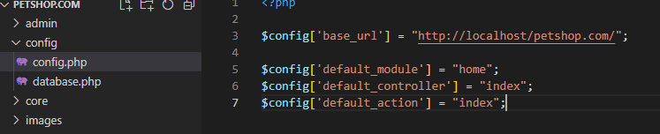

-Tiếp theo ta tạo csdl trên phpmyadmin của máy ảo và import petshop.sql vào

-Ta sửa lại thông tin của file database.php trùng với tên csdl vừa tạo

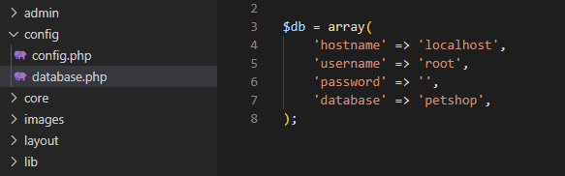

-Ở phần admin ta thực hiện tương tự như trên

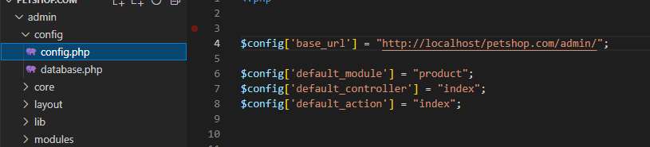

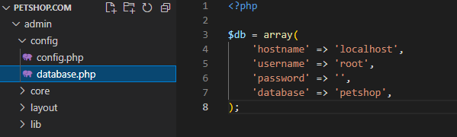

1. ***Giới thiệu giao diện:***

**Giao diện trang chủ (Home)**

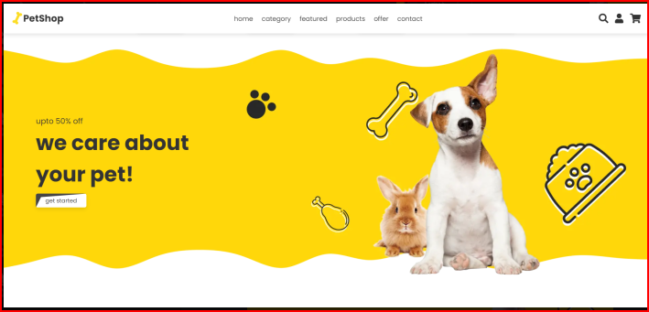

**-**Người dùng nhấn các tên trên mục menu có thể di chuyển tới phần chi tiết của mục đó

**Danh mục sản phẩm cho loại thú cưng (category)**

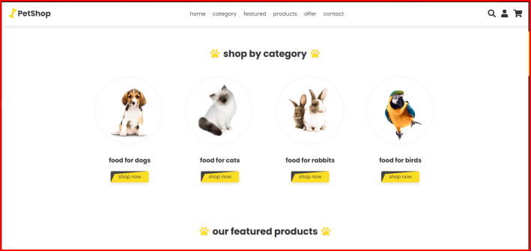

-Người dùng nhấn vào shop now sẽ hướng tới trang chức các sản phẩm thuộc loại thú cưng đó

**Một số sản phẩm (featured)**

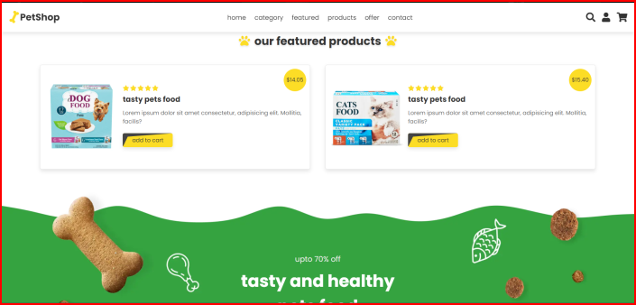

-Nhấn add to cart để sản phẩm hướng tới trang giỏ hàng

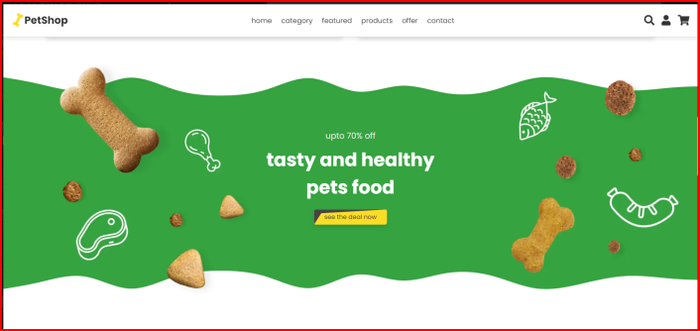

**-**Banner giới thiệu thêm về sản phẩm mới

**Sản phẩm (products)**

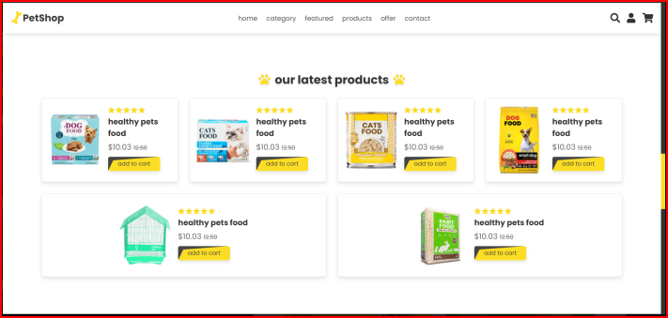

-Nhấn add to cart để sản phẩm hướng tới trang giỏ hàng và được thêm vào giỏ

**Banner quảng cáo (offer)**

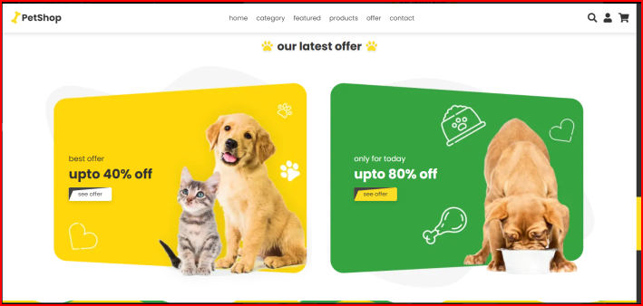

**-**Quảng cáo các sản phẩm được ưu đãi

**Phần tương tác của khách (contact)**

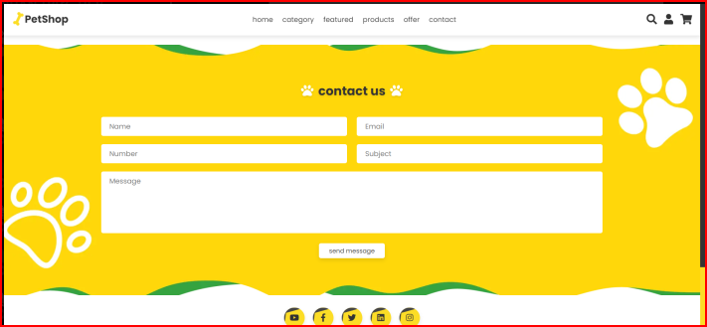

-Khách có thể bình luận và gửi đánh giá về ad shop khi điền thông tin và bấm send message

**Trang tài khoản khách**

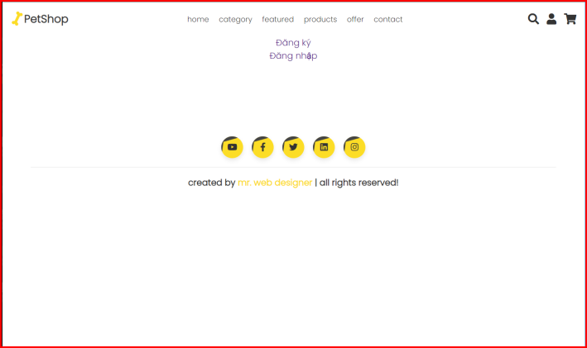

-Nhấn đăng ký sẽ hướng tới form trang đăng ký hoặc đăng nhập sẽ tới form đăng nhập

**Trang đăng nhập**

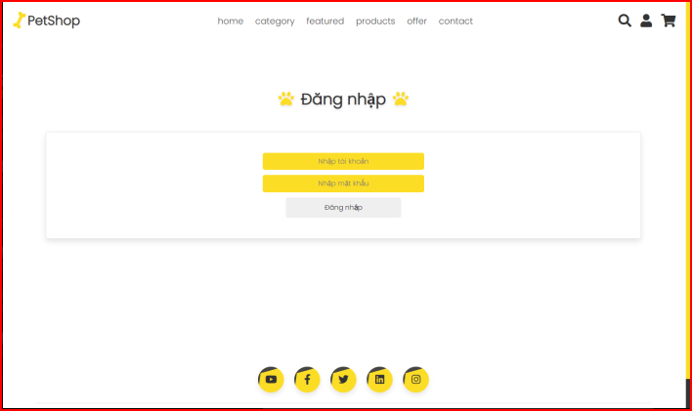

**Trang đăng ký**

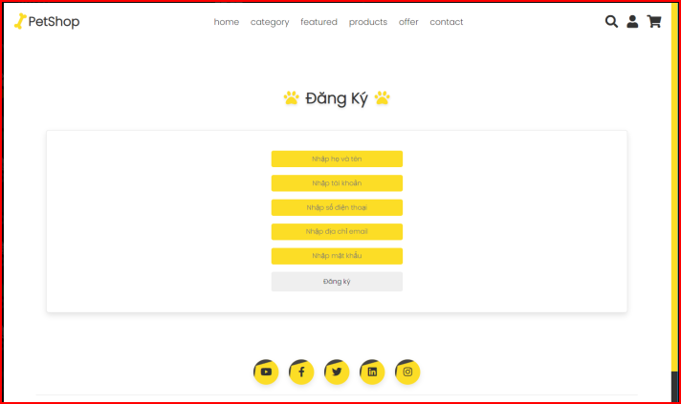

**Trang danh sách sản phẩm**

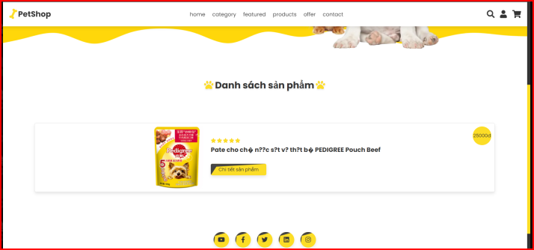

**-**Nhấn chi tiết sản phẩm sẽ hướng tới trang chứa chi tiết sản phẩm

**Trang chi tiết sản phẩm**

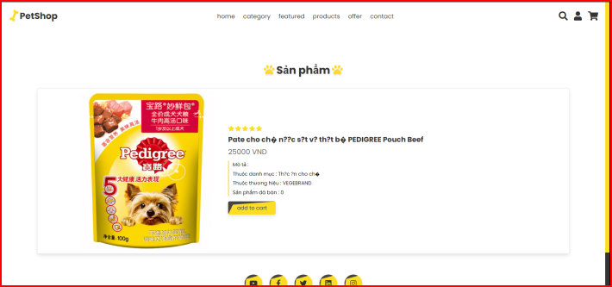

**-**Chọn add to cart để được thêm vào giỏ hàng

**Trang giỏ hàng**

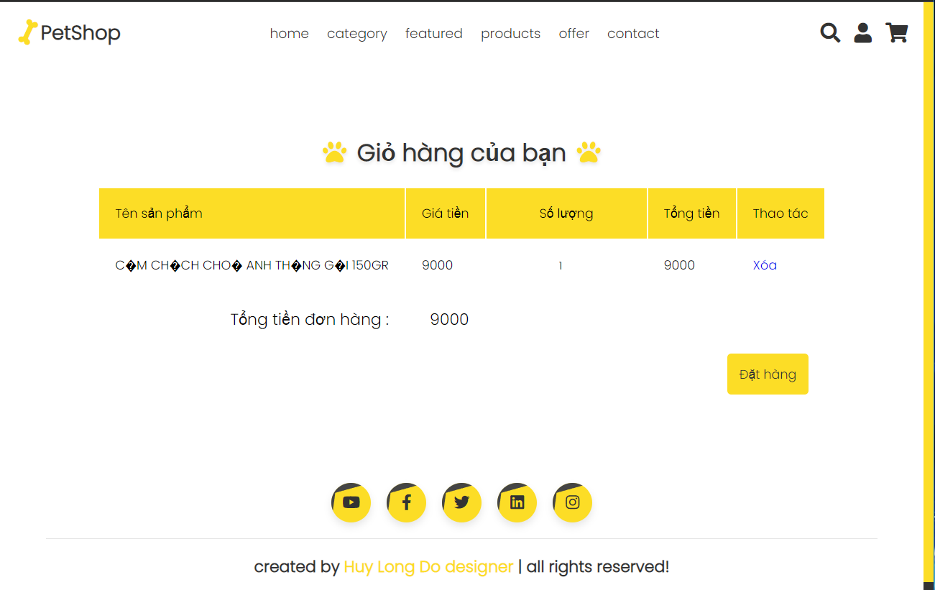

-Khi thêm sản phẩm vào giỏ, trang sẽ hiện thông tin món hàng và tổng tiền các món hàng có trong giỏ

-Nhấn đặt hàng sẽ hướng tới trang đặt mua và khách phải điền thông tin để được đặt mua

**Trang đặt mua**

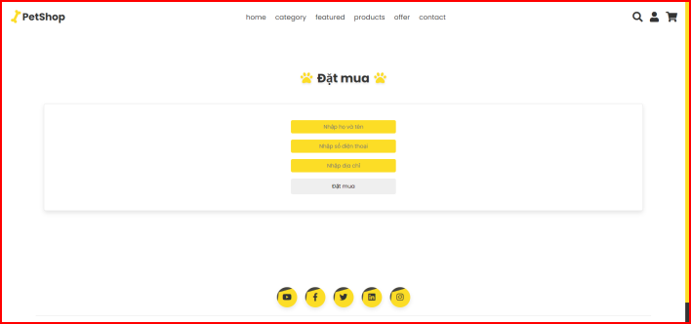

-Điền đủ thông tin bấm đặt mua sẽ sang trang thông báo thành công

**Đặt mua thành công**

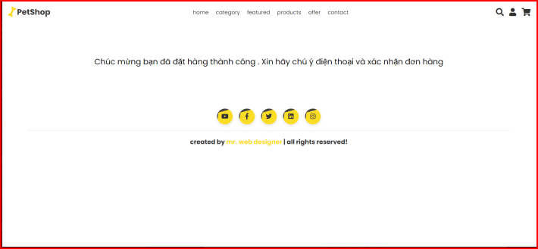

**Trang Admin danh sách sản phẩm**

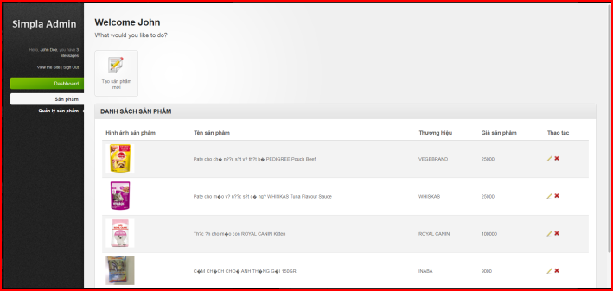

**-**admin thao tác thêm xóa sửa với sản phẩm vả lưu vào csdl

**Trang admin thêm sản phẩm**

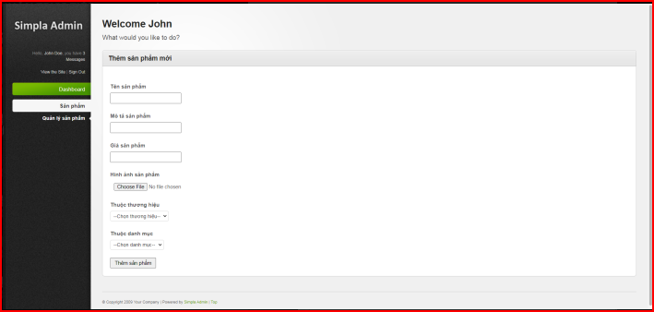

1. ***Tài liệu tham khảo và liên kết***

**-Nguồn template sử dụng** [**https://youtu.be/buZ5m5TSL2E**](https://youtu.be/buZ5m5TSL2E)

**-Học php** [**https://www.w3schools.com/php/**](https://www.w3schools.com/php/)

**-Học ajax** [**https://www.w3schools.com/js/js_ajax_intro.asp**](https://www.w3schools.com/js/js_ajax_intro.asp)

**-MVC https://topdev.vn/blog/mo-hinh-mvc-trong-php/**